**XỬ LÝ ẢNH VÀ VIDEO SỐ**

**BÁO CÁO**

**Lab-01 : Phép biến đổi màu.**

1. **Thông tin chung**

MSSV: 1512641

Họ và Tên: Võ Anh Tuấn

Email: [voanhtuanvn12@gmail.com](mailto:voanhtuanvn12@gmail.com)

SĐT: 01672038391

1. **Báo cáo yêu cầu**

|  |  |  |  |  |
| --- | --- | --- | --- | --- |
| Câu | Yêu cầu | Tên câu lệnh | Tham số câu lệnh | Hoàn thành |
| 1a | Chuyển ảnh màu sang ảnh xám | --rgb2gray | Không có | 100% |
| 1b | Chuyển ảnh xám sang ảnh màu | --gray2rgb | Không có | 50% |
| 2a | Chuyển ảnh từ hệ màu RGB sang hệ màu HSV | --rgb2hsv | Không có | 100% |
| 2b | Chuyển ảnh từ hệ màu HSV sang hệ màu RGB | --hsv2rgb | Không có | 100% |
| 3 | Tăng giảm độ sáng của ảnh | --bright | b: độ sáng | 100% |
| 4 | Tăng giảm độ tương phản của ảnh | --contrast | c: độ tương phản | 100% |
| 5 | Vẽ histogram của ảnh màu, ảnh xám | --hist | Không có | 100% |
| 6 | Cân bằng histogram | --equalhist | Không có | 100% |

1. **Hướng dẫn sử dụng chương trình**

Sử dụng tham số dòng lệnh:

**Câu 1a :**

Cú pháp : .\1512641_Lab01.exe --rgb2gray .\lena.png

Kết quả : 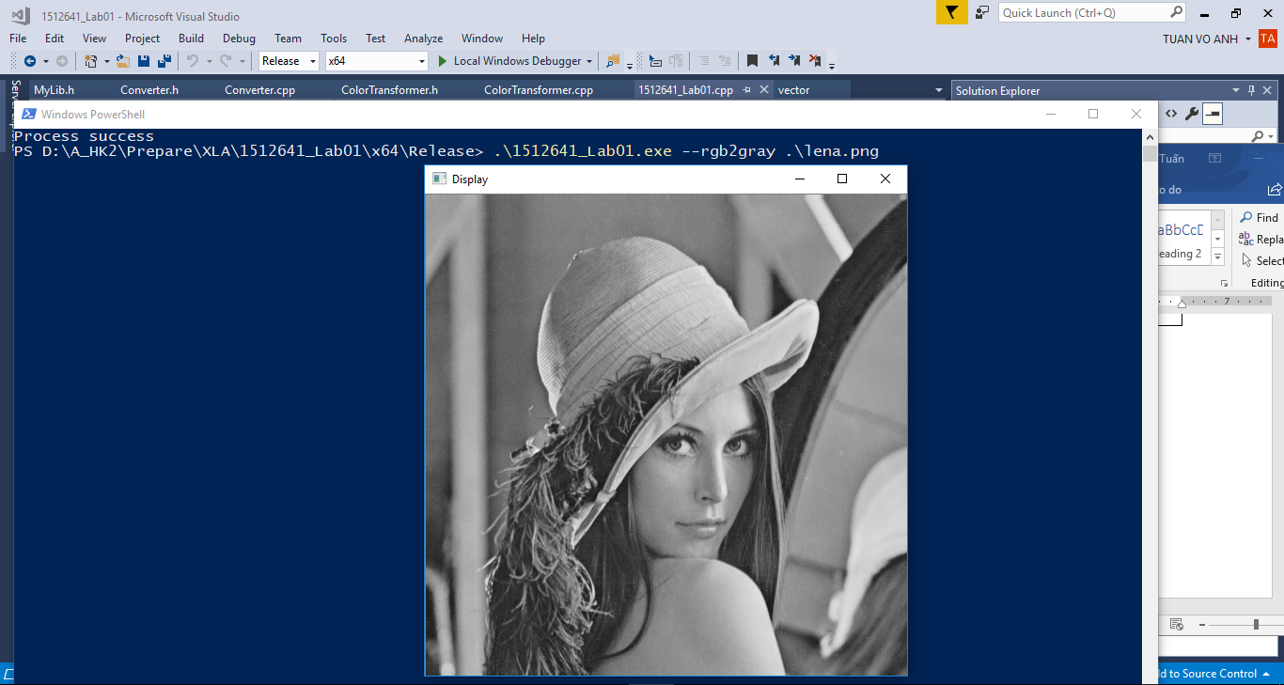

**Câu 2a:**

Cú pháp : .\1512641_Lab01.exe --rgb2hsv .\lena.png

Kết quả : Trả về ảnh lưu dưới dạng HSV có tên là “HSV.png” đã được lưu thành file để tiện thực hiện câu 2b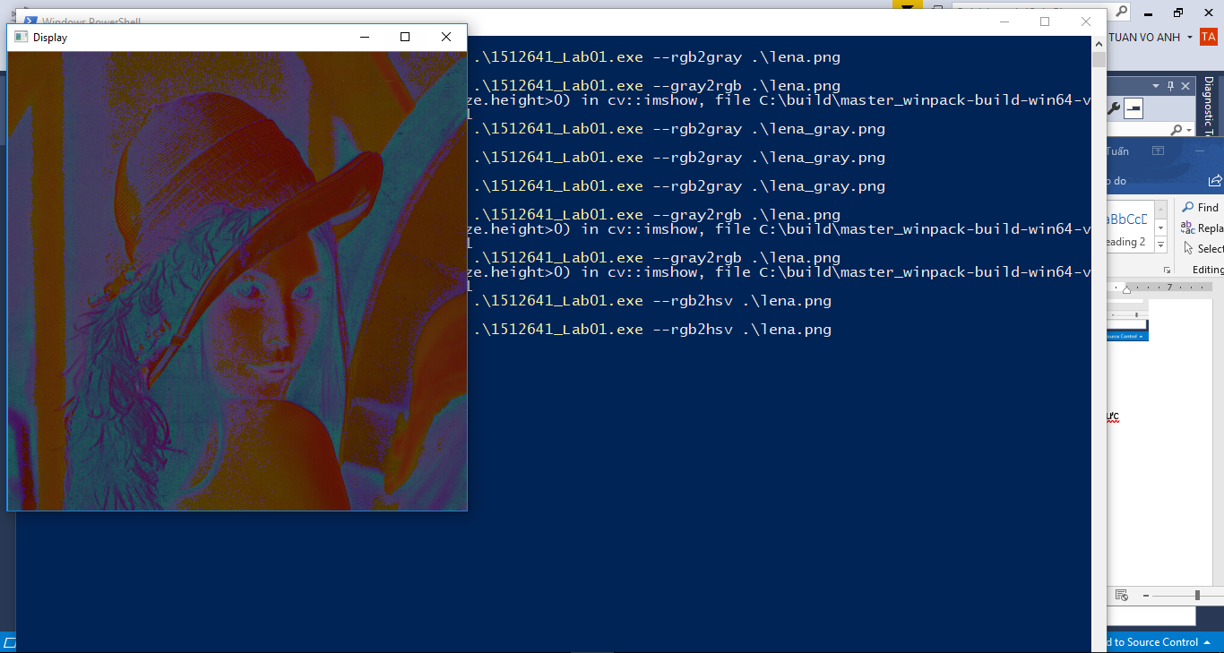

**Câu 2b:**

Cú pháp: .\1512641_Lab01.exe --hsv2rgb .\HSV.png

Kết quả : 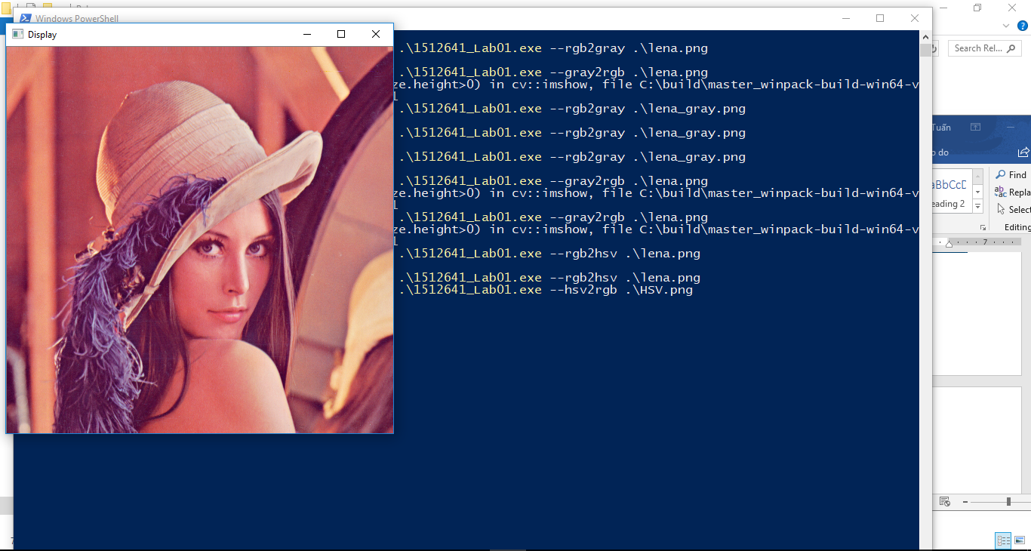

**Câu 3:**

Cú pháp : .\1512641_Lab01.exe --bright .\lena.png 40

Kết quả : 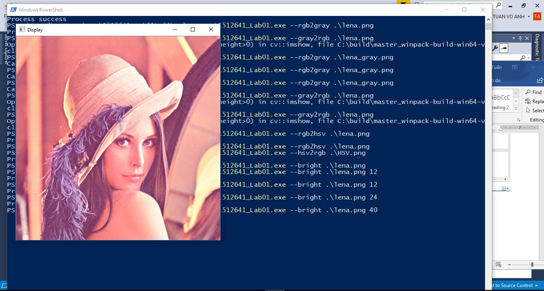

**Câu 4:**

Cú pháp : .\1512641_Lab01.exe --contrast .\lena.png 3

Kết quả : 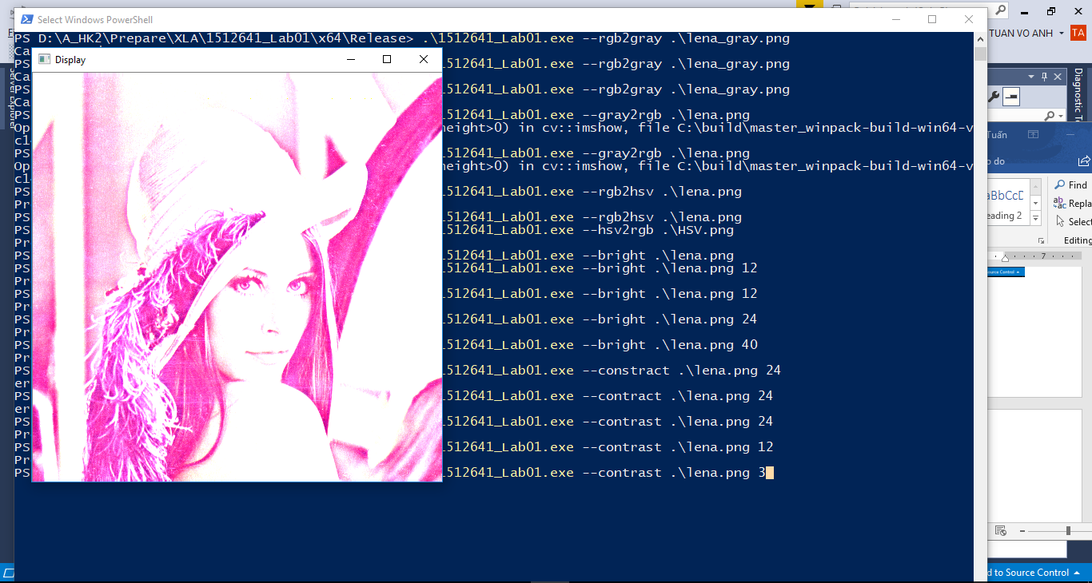

**Câu 5 :**

Cú pháp : .\1512641_Lab01.exe --hist .\lena.png

Kết quả : 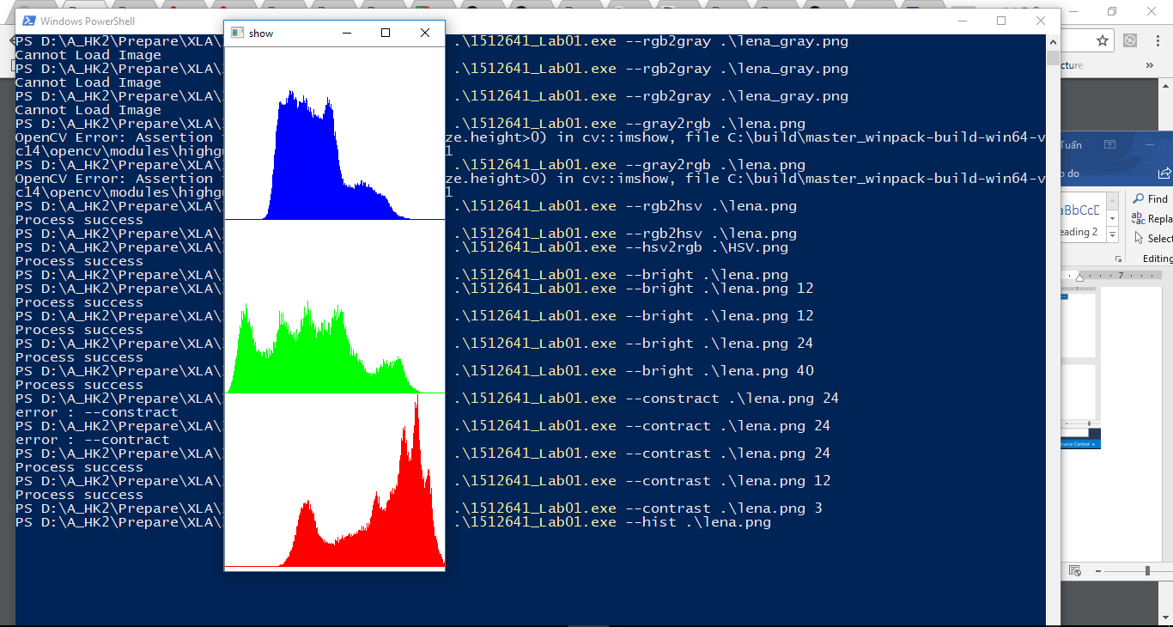**Câu 6:**

Cú pháp : .\1512641_Lab01.exe --equalhist .\lena.png

Kết quả :

